Secretaria da Fazenda do Estado do Tocantins

Centro Interamericano de Administrações Tributárias

Especificação de Caso de Uso

**PROCESSO: Arrecadação**

**SIGLA DO PROCESSO: ARR**

**COMPONENTE: Parametrização da Arrecadação**

**CASO DE USO: ARRUC0980 - Parametrizar Tipos de Rejeições dos Arquivos**

01/04/2016

Histórico de Revisões

|  |  |  |
| --- | --- | --- |
| **Data** | **Descrição** | **Autor** |
| 21/08/2015 | Documentação do processo de parametrização dos tipos de rejeições dos arquivos da arrecadação. | Edimilson Ahid |
| 21/09/2015 | Revisão da Documentação do processo de parametrização dos tipos de rejeições dos arquivos da arrecadação. | Edimilson Ahid |
| 01/04/2016 | Ajustes nos Documentos dos Casos de Usos para facilitar o entendimento | Edimilson Ahid |

Lista de Siglas

|  |  |
| --- | --- |
| **Sigla** | **Descrição** |
|  |  |

Índice

1. ARRUC0980 - Parametrizar Tipos de Rejeições dos Arquivos 4

1.1. Descrição 4

1.2. Atores Envolvidos 4

1.3. Diagrama 4

1.4. Pré-condições 4

1.5. Fluxo Principal 4

1.6. Fluxos Alternativos 5

1.7. Fluxos de Exceção 5

1.8. Pós-condição 5

1.9. Requisitos Especiais 6

1.10. Layout das Páginas de Entrada ou Saída 6

Especificação de Caso de Uso

# ARRUC0980 - Parametrizar Tipos de Rejeições dos Arquivos

## Descrição

Caso do uso que especifica o processo de parametrização dos tipos de rejeições dos arquivos da arrecadação durante o processamento dos mesmos. Este tipo de rejeição é informado aos Bancos para que os mesmos realizem as correções necessárias. Estes tipos devem ser preenchidos pela SEFAZ em caso de devolução do arquivo da arrecadação.

## Atores Envolvidos

* Usuário Arrecadação

## Diagrama

Não Aplicável.

## Pré-condições

Nenhuma.

## Fluxo Principal

1. O Usuário Arrecadação acessa a aplicação de parametrização dos tipos de rejeições dos arquivos da arrecadação; PG001
2. O Sistema exibe a lista de Rejeições existentes;

TABELA: TA_TIPO_REJEICAO_ARQUIVOS

**A1 – Selecionar Registro Existente**

**A2 – Exclusão Física do Tipo de Rejeição**

1. O Usuário pressiona o botão Novo Tipo de Rejeição.
2. O usuário informa os campos disponíveis e obrigatórios na aplicação;
3. O Usuário pressiona o botão salvar para registrar o novo tipo de rejeição

TABELA: TA_TIPO_REJEICAO_ARQUIVOS

**ARRRN0916 - Tipo de Rejeição**

**E1 – Validar campos obrigatórios**

1. O sistema registra as informações e exibe a mensagem: ARRMSG0903.
2. O Sistema limpa os campos e atualiza a Lista de Tipo de Rejeições.

## Fluxos Alternativos

**A1 – Selecionar Registro Existente**

A1.1 Após o passo 2 do fluxo Principal, o Usuário Seleciona um Código de Tipo de

Rejeição na lista;

A1.2 O sistema preenche os campos da aplicação com o código do tipo selecionado.

A1.3 O Sistema disponibiliza os campos de motivos de rejeição e Situação para alterar os dados;

A1.4 O usuário realiza as alterações das informações.

A1.5 O Sistema retorna para o passo 5 do fluxo Principal

**A2 – Exclusão Física do Tipo de Rejeição**

A2.1 Após o passo 2 do fluxo Principal, o Usuário Arrecadação Seleciona a opção excluir

um Tipo de Rejeição na lista;

A2.2 O sistema verifica se pode ser excluído o registro fisicamente.

ARR**RN0917 - Exclusão de Tipo de Rejeição**

**A3 – Exclusão Lógica do Tipo de Rejeição**

A2.3 O sistema exibe a mensagem: ARRMSG0911.

A2.4 O sistema limpa os campos e atualiza a Lista.

A2.5 O sistema retorna ao passo 2 do Fluxo Principal.

**A3 – Exclusão Lógica do Tipo de Rejeição**

. A3.1 O sistema verifica que não pode ser excluído o registro fisicamente.

A3.2 O sistema exibe a mensagem: ARRMSG0912.

A3.3 O sistema limpa os campos e atualiza a Lista.

A3.4 O sistema retorna ao passo 2 do Fluxo Principal.

## Fluxos de Exceção

**E1 – Validar campos obrigatórios**

E1.1 O sistema verifica que possui campos obrigatórios não informados.

E1.2 O sistema exibe a mensagem: ARRMSG0907.

E1.3 O sistema retorna para o passo 4 do fluxo Principal.

## Pós-condição

Tipo de rejeição do arquivo da arrecadação registrado e disponível para informar ao Banco.

## Requisitos Especiais

Não aplicável

## Layout das Páginas de Entrada ou Saída

ARRUC0980PG01 - Tipos de Rejeições dos Arquivos

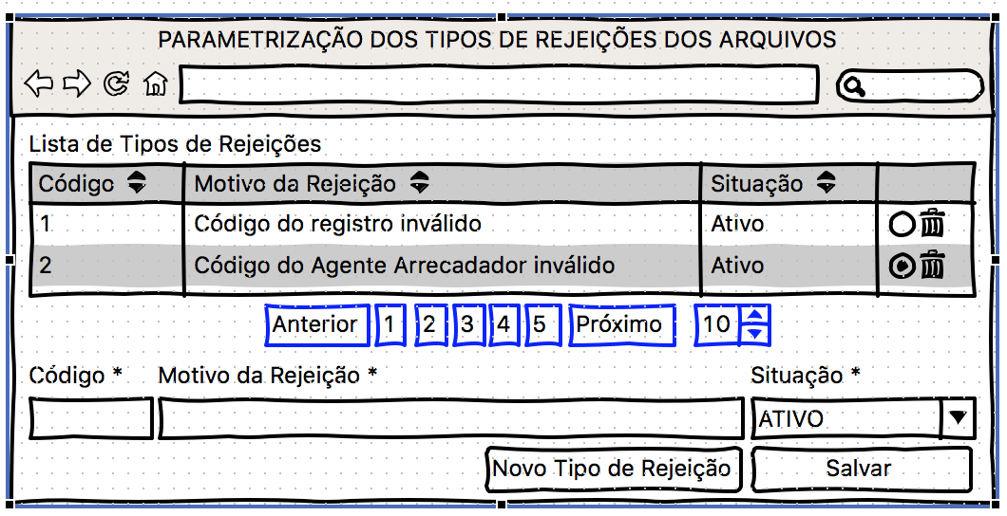

Figura 01 – Tela da Parametrização dos tipos de rejeições dos arquivos da arrecadação

TABELA – TA_TIPO_REJEICAO_ARQUIVOS

|  |  |
| --- | --- |
| **Campo da Aplicação** | **Campo da Tabela** |
| A ser preenchido pela SEFAZ em caso de devolução do arquivo  Código de erros no registro Detalhe: 1 - Data de Arrecadação inválida 2 - Código do registro inválido 3 - Código do Agente Arrecadador inválido 4 - Tipo de Valor Informativo inválido 5 - Tipo de documento inválido 6 - Tipo de Receita inválido 7 - Tipo de Documento não cadastrado 8 - Tipo de Receita não cadastrado 9 - Tipo de Valor informativo não cadastrado  Rejeições do STR20 : 10 - Data do Repasse Financeiro inválido 11 - Data do Repasse Financeiro maior que a data corrente 12 - Data do Repasse Financeiro menor que Data arrecadação 13 - Valor do Repasse Financeiro inválido | ID_CODREJEICAO |
| Descrição da Rejeição | MOTIVO_REJEICAO |
| 1 - ATIVO, 2 - CANCELADO | SITUACAO |